«Рассвет» 10 марта 2010г

Жил и воевал солдат
и его потомкам за него не стыдно

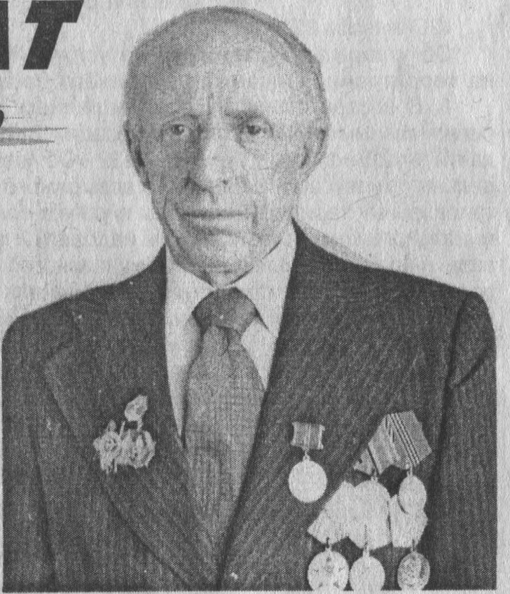
Кто не знает лозунг военных лет: «За Волгой для нас земли не т» ? Маленькая Палласовка находится за Волгой. Но и здесь была война, от которой нигде не спрячешься. Правда, здесь не рвались снаряды и не было обстрелов, фронт был относительно далеко. Но война в судьбе каждой семьи оставила свой кровавый след.

В нашем школьном музее уже хранятся ценнейшие документы периода Великой Отечественной войны. Мы еще объявили акцию, которая поможет пополнить фонд музея, решили начать сбор документов в семьях сотрудников школы. И поиск увенчался успехом Чем дальше мы отходим от даты «1941 - 1945 гг.», тем активнее работа по собиранию ценнейших документов прошлого, которые имеют право занять свое достойное место в истории нашей Родины.
Готовясь к 65-й годовщине Великой Победы, активисты-краеведы составили план работы, составной частью которой стал краеведческий поиск: переписка с архивами, встречи с ветеранами, беседы, лекции, День дарителя и еще много всего, что поможет открыть неизвестные страницы истории.
Есть люди, которые считают, что в их биографии нет ничего особенного и важного. Герои - это где-то там, где делалась большая победа. А Великая Победа и состоит из ежедневных фронтовых испытаний в течение четырех нескончаемых лет войны.
Есть в нашей школе почетный работник общего образования, учитель географии Волкова Александра Николаевна. Долгие годы руководила она кружком «Краевед», готовила проекты, лекции, собирала материал для музея... Она-то и принесла интересные документы, содержание которых является неисчерпаемым источником для историков и краеведов.
Из «Красноармейской книжки» мы узнали, что ее отец Коалита Николай Николаевиче 30 апреля 1942 года ушел на фронт. Дважды был ранен и лечился в госпиталях: в 1943 и 1944 годах. Есть свидетельство о болезни № 3031, из которого мы узнаем о том, что врачебногоспитальная комиссия № 1730 г.Троицка по распоряжению начальника госпиталя освидетельствовала Козлита Н. Н. 19 августа 1944 года, установила ранение в левый коленный сустав. Операционно удалили минный осколок, признали ограниченно годным. В пункте 18 написано: «Следовать пешком может». Демобилизован на основании Указа Президиума Верховного Совета СССР 25 августа 1948 года.
В 1942 году в семью пришло страшное известие о смерти сына. На одном из документов перьевой ручкой коряво кто-то из домашних сделал скорбную запись: «20ноября 42 года убит на Дону». А 30 апреля 1943 года командир части (Полевая почта № 14173 - Э) родителям прислал письмо: «Дорогой товарищ Козлита Николай Ильич! Командование части, где служит Ваш сын, поздравляет Вас с праздником Первого мая...»
Ваш сын Козлита Н. Н. в боях с немецко-фашистскими захватчиками показал себя как умелый, стойкий и мужественный воин, с честью и достоинством защищающий свою Родину, свято выполняющий воинскую присягу.
Служа примером для своих товарищей в знании и овладении своим боевым оружием, в дисциплинированности, он, находясь в рядах Красной Армии, продолжает бесстрашно громить врага, уничтожать ненавистных фашистов, твердо и неуклонно уверенный в нашей победе над фашистскими захватчиками».
А еще в этой семье хранится газета «Патриот Родины» с дарственной надписью, датированной 19.10.1945 г., гвардии младшему сержанту Козлита Н. Н. Статья называется «Боевой путь нашей прославленной дивизии». Из нее читатель узнает о том тяжком периоде войны, когда пришло известие о гибели бойца: «В июле 1942 года дивизия была переброшена на Дон, в район Цимлянский - направление главного удара немецко-фашистских войск на Сталинград. Более полугода дивизия провела в ожесточенных боях на дальних и ближних подступах к Сталинграду и в кровопролитных схватках в самом городе... 8 мая 1945г. фашистская Германия капитулировала. Однако на нашем участке фронта немцы не сложили оружие». В конце статьи читаем: «Шесть орденов украшают наше гвардейское знамя, пронесенное сквозь дым и пламя сражений Великой Отечественной войны!»
Козлита Н. Н. награжден несколькими медалями и имеет орден Отечественной войны I степени «за храбрость, стойкость и мужество».
К сожалению, младшего сержанта Козлита Н. Н. уже нет в живых. После войны ему пришлось восстанавливать в документах истину. Отчего при жизни человека мы всегда так смутно и так бледно помним о нем, не умеем достаточно ценить его даже тогда, когда его бытие бесконечно ценно?
Но жил и воевал такой солдат-герой. Был, значит и есть, потому
что живут его дети, внуки, подрастают правнуки и не стыдно им за своего отца, деда, прадеда.
И не раз еще сегодня, спустя 65 лет после Победного салюта, сожмутся сердца наших современников, читающих книги, смотрящих фильмы о том жестоком и героическом времени, ибо вечно жива боль и память утраты, которые принесла война с фашизмом.
Мы продолжаем искать сведения о рядовых участниках войны. Жизнь начинается там, где начинается искание правды. Попробуйте и вы, читатели, начать искать с сегодняшнего дня.

Л. ШМОНИНА, заместитель директора «СОШ № 17» г. Палласовки.

